FCAE仿真测试卡硬件用户手册



部门名称 | 研发部
文档编号
版 本 号 | 1.00
拟 制 |  | 日 期
批 准 |  | 日 期
发放人员

版权所有
成都彬鸿科技有限公司

本资料及其包含的所有内容为成都彬鸿科技有限公司所有，受中国法律及适用之国际公约中有关著作权法律的保护。未经成都彬鸿科技有限公司书面授权，任何人不得以任何形式复制、传播、散布、改动或以其它方式使用本资料的部分或全部内容，违者将被依法追究责任。

文档更新记录
日期 | 更新人 | 版本 | 备注

目 录

1 概述 1
1.1 总体描述 1
1.2 参考资料 1
1.3 缩写术语 1
2 安装 3
2.1 安装顺序 3
2.1.1 BH-FCAE-XMC仿真测试卡的安装 3
2.2 设备接口 4
2.2.1 FC网络端口 4
2.2.2 时钟和触发接口 5
2.2.3 BH-FCAE设备PMC接口 6
2.2.4 BH-FCAE设备XMC接口 8
3 BH-FCAE板卡性能 8
4 技术指标 9
5 订货信息 9

概述

总体描述
BH-FCAE是一款高性能FC光纤通信仿真测试卡，支持FCAE航空电子环境的网络仿真、测试及数据分析功能。BH-FCAE支持2个FC端口，采用光纤LC接口形式，可以作为2个独立端口使用，也可以作为1对冗余端口使用，支持1.0625Gbps、2.125Gbps、4.25Gbps通信速率。
BH-FCAE集成IRIG-B系统时钟，提供多个节点时钟同步功能，便于多节点仿真系统使用，该板卡完全遵循FC-LS，FC-FS，FC-AE-ASM等FC光纤通信协议规范。
板卡特性：
- 支持双路SFP光学模块，支持1、2G、4G通信速率；
- 支持FC-AE-ASM协议；
- 符合FC-PC，FC-FS协议标准；
- 支持点对点和交换式通信方式；
- 支持256个非数据块和16条数据块；
- 支持隐式登陆和显式登陆；
- 符合Class 3服务；
- 4Gb高速数据接收缓存、发送缓存，数据缓存时间1s；
- 支持IRIG-B时标同步接口；
- 提供4个（2收2发）TTL触发I/O；
- 支持硬件加密功能；
- 支持PMC接口的PCI总线接口；
- 支持XMC接口的4x PCIe总线接口；
- 物理层数据传输误码率小于10⁻¹²；
- 单板功耗低于16W；
- 支持正常仿真测试卡模式。

参考资料
- Fibre channeI physical and signaling interface Part1: FC-PH：
- Fibre channeI physical and signaling interface Part2: FC— PH-2：
- Fibre channeI physical and signaling interface Part3: FC— PH-3：
- Fibre channeI frame and signal: FC—FS-3：
- Fibre channeI LINK SERVICES-2
- Fibre channeI AVIONICS ENVIRONMENTANONYMOUS SUBSCRIBER MESSAGING

缩写术语
缩写术语 | 全称 | 术语定义
FC | Fibre Channel | 光纤通道
FCAE | Fibre Channel Avionics Environment | 光纤通信航空电子环境
DMA | Direct Memory Access | 直接内存访问
ES | End System | 终端系统
IRIG | Inter-Range Instrumentation Group | 美国靶场仪器组
PMC | PCI Mezzanine Card | PCI中间层板卡

安装

安装顺序
下面介绍如何把BH-FCAE仿真测试卡设备安装到系统上。
请按照下述顺序进行安装，以避免损坏设备（不同接口形式的安装请咨询技术支持人员）。

BH-FCAE-XMC仿真测试卡的安装
BH-FCAE仿真测试卡的安装定位孔如图 1所示：
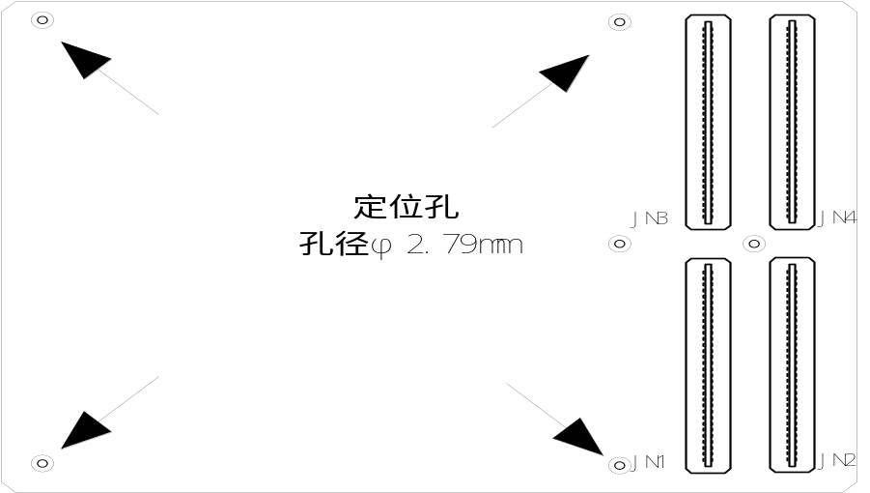
图 1 BH-FCAE仿真测试卡安装定位图
BH-FCAE仿真测试卡如下图所示：
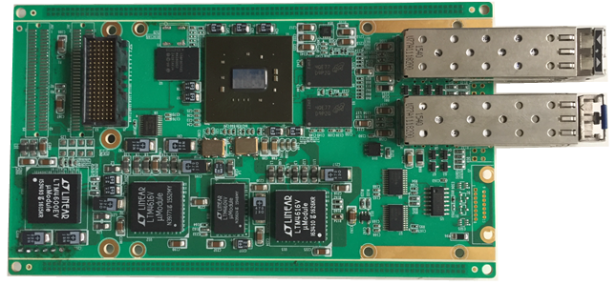
图 2 BH-FCAE仿真测试卡
安装顺序：
- 关闭系统及其外设电源，拔掉电源线；
- 打开机壳；
- 4个垫柱通过定位孔用螺钉固定好；
- 找到机器的空闲的PMC/XMC插槽；
- 释放静电，将仿真测试卡插入空闲插槽，插接牢固，用螺钉通过PMC/XMC板卡的4个定位孔固定到垫柱上；
- 装好机壳；
- 插好电源线，开启电源。

设备接口
FCAE仿真测试卡有两个光口：
- FC-A：A端口；
- FC-B：B端口。
一个Mini-DB15接口，用于IRIG-B时钟同步接口、TRIG触发输入、TRIG触发输出。
闪灯状态按如下定义：
- L灯：Link状态显示，SFP模块连接正常，但无光信号为黄色，SFP模块连接正常，且光信号连接正常则为绿色，未连接SFP灯灭；
- S灯：速度状态显示，连接速度1G且有数据传输时为绿灯闪烁，连接速度为2G且有数据传输时则为黄灯，无数据通信状态下灯灭。
指示灯的状态定义如下表所示：
表 1 指示灯的状态定义
指示灯 | 状态 | 指示含义
L | 灭 | SFP未连接
L | 黄灯 | SFP连接正常，无光功率
L | 绿灯 | SFP连接正常，有光输入
S | 灭 | 无数据传输
S | 黄灯闪 | 1G传输
S | 绿灯闪 | 2G数据传输

FC网络端口
FC网络端口A和B均通过标准的SFP光模块接插件实现，在未经技术支持人员确认情况下，请勿随意更换SFP光模块设备型号，其外型如下图所示：
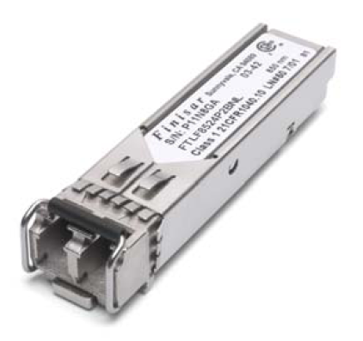
图 3 SFP光模块

时钟和触发接口
FCAE仿真测试卡支持IRIG-B系统时钟，通过Mini-DB15引出，IRIG-B系统时钟可同步多台设备系统时钟，支持多节点FC仿真/测试系统分布式布局，同步采集数据，时标统一，便于用户进行系统级数据信息分析比较。
IRIG-B提供1对差分收发信号，信号为直流码，提供1对单端收发信号，信号为直流码。
Mini-DB15同时引出4路独立的触发输入/输出信号，这些属于专用信号，用以符合某条件时触发外部设备或者外部设备触发本板卡相应事件。
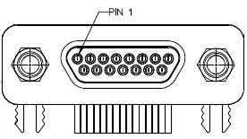
表 2 Mini-DB15接插件信号定义
管脚 | 信号
1 | IRIG_B_IN1
2 | IRIG_B_OUT1
3 | B_IO_IN
4 | B_IO_OUT
5 | TRIG_IN1
6 | TRIG_OUT1
7 | TRIG_OUT2
8 | TRIG_IN2
9 | GND
10 | IRIG_B_RX1P
11 | IRIG_B_RX1N
12 | GND
13 | IRIG_B_TX1N
14 | IRIG_B_TX1P
15 | GND
BH-FCAE支持触发IO（Trigger），便于用户进行FC网络功能、性能测试，同步数据信息分析。
- TIRG IN：TTL输入，上升沿触发，脉冲宽度大于75ns。
- TRIG OUT：TTL输出，高电平持续时间250ns。
IRIG-B 收发有如下使用方式：
- 单个仿真测试卡，没有外部IRIG-B源信号时，不需要进行连接；
- 多个仿真测试卡，没有同步需求时，不需要进行连接；
- 单个或多个仿真测试卡，有外部IRIG-B源信号时，将仿真测试卡设为从，信号连接到IRIG RX+和 IRIG RX-上；
- 多个仿真测试卡，没有外部IRIG-B源信号，但有同步需求时；一块卡设为主，其他卡设为从。主卡的IRIG TX+和IRIG TX-分别连接到其他卡的IRIG RX+和 IRIG RX-上。

BH-FCAE设备PMC接口
PMC接插件上是标准的PCI信号，本板卡PCI接口是32bits，66MHz。下图是PMC接插件的标号位置示意：
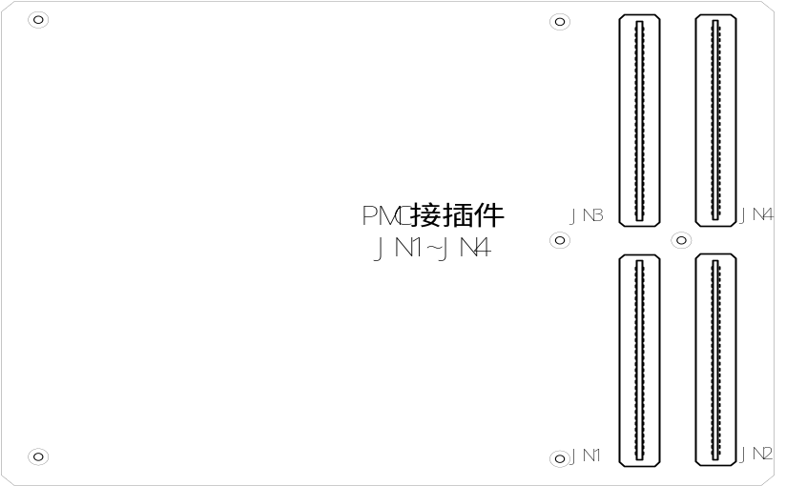
图 4 PMC接插件的位置示意
表 3 PMC接插件JN1信号定义表
管脚 | 信号名 | 管脚 | 信号名
1 | TCK | 2 | NC
3 | GND | 4 | INTA#
5 | INTB# | 6 | INTC#
7 | BUSMODE1# | 8 | VCC_5V
9 | INTD# | 10 | GNT1#
11 | GND | 12 | REQ1#
13 | PCI_CLK | 14 | GND
15 | GND | 16 | GNT0#
17 | REQ0# | 18 | VCC_5V
19 | VCC_IO | 20 | AD31
21 | AD28 | 22 | AD27
23 | AD25 | 24 | GND
25 | GND | 26 | BE3#
27 | AD22 | 28 | AD21
29 | AD19 | 30 | VCC_5V
31 | VCC_IO | 32 | AD17
33 | FRAME# | 34 | GND
35 | GND | 36 | IRDY#
37 | DEVSEL# | 38 | VCC_5V
39 | GND | 40 | LOCK#
41 | NC | 42 | NC
43 | PAR | 44 | GND
45 | VCC_IO | 46 | AD15
47 | AD12 | 48 | AD11
49 | AD9 | 50 | VCC_5V
51 | GND | 52 | BE0#
53 | AD6 | 54 | AD5
55 | AD4 | 56 | GND
57 | VCC_IO | 58 | AD3
59 | AD2 | 60 | AD1
61 | AD0 | 62 | VCC_5V
63 | GND | 64 | REQ64#
表 4 PMC接插件JN2信号定义表
管脚 | 信号名 | 管脚 | 信号名
1 | NC | 2 | TRST#
3 | TMS | 4 | TDO
5 | TDI | 6 | GND
7 | GND | 8 | GNT2#
9 | REQ2# | 10 | NC
11 | BUSMODE2# | 12 | NC
13 | PCI_RST# | 14 | BUSMODE3#
15 | NC | 16 | BUSMODE4#
17 | NC | 18 | GND
19 | AD30 | 20 | AD29
21 | GND | 22 | AD26
23 | AD24 | 24 | NC
25 | IDSEL | 26 | AD23
27 | NC | 28 | AD20
29 | AD18 | 30 | GND
31 | AD16 | 32 | BE2#
33 | GND | 34 | IDSEL1B
35 | TRDY# | 36 | NC
37 | GND | 38 | STOP#
39 | PERR# | 40 | GND
41 | NC | 42 | SERR#
43 | BE1# | 44 | GND
45 | AD14 | 46 | AD13
47 | GND | 48 | AD10
49 | AD8 | 50 | NC
51 | AD7 | 52 | NC
53 | NC | 54 | NC
55 | NC | 56 | GND
57 | NC | 58 | NC
59 | GND | 60 | NC
61 | ACK64# | 62 | NC
63 | GND | 64 | NC

BH-FCAE设备XMC接口
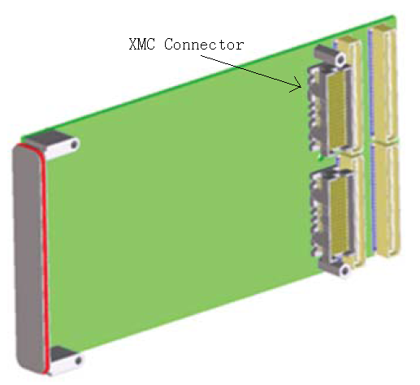
图 5 XMC接插件的位置示意
表 5 XMC接插件信号定义表
管脚 | A | B | C | D | E | F
1 | DP0+ | DP0- | 3.3V | DP1+ | DP1- | VPWR
2 | GND | GND | TRST# | GND | GND | MRSTI#
3 | DP2+ | DP2- | 3.3V | DP3+ | DP3- | VPWR
4 | GND | GND | TCK | GND | GND | MRSTO#
5 | DP4+ | DP4- | 3.3V | DP5+ | DP5- | VPWR
6 | GND | GND | TMS | GND | GND | +12V
7 | DP6+ | DP6- | 3.3V | DP7+ | DP7- | VPWR
8 | GND | GND | TDI | GND | GND | -12V
9 | DP8+ | DP8- | RPS | DP9+ | DP9- | VPWR
10 | GND | GND | TDO | GND | GND | GA0
11 | DP10+ | DP10- | MBIST# | DP11+ | DP11- | VPWR
12 | GND | GND | GA1 | GND | GND | MPRESENT#
13 | DP12+ | DP12- | 3.3V AUX | DP13+ | DP13- | VPWR
14 | GND | GND | GA2 | GND | GND | MSDA
15 | DP14+ | DP14- | RPS | DP15+ | DP15- | VPWR
16 | GND | GND | MVMRO | GND | GND | MSCL
17 | DP16+ | DP16- | RFU | DP17+ | DP17- | RFU
18 | GND | GND | RPS | GND | GND | RPS
19 | DP18+ | DP18- | RPS | DP19+ | DP19- | RPS

BH-FCAE板卡性能
BH-FCAE仿真测试卡的主要性能参数如下：
- 支持Windows、VxWorks6.8操作系统开发环境，提供简单易用的驱动软件接口，响应用户的快速开发需求；
- 提供2路FC光纤通道接口，支持可配置1G、2G、4G FC光纤通信；
- 支持FC-AE-ASM协议，符合FC-FS及FC-LS协议标准；
- 支持FC协议Class3类服务；
- 支持用户自定义协议，满足特殊场合应用需求；
- 支持256个非数据块和16条数据块，数据块可达16M数据容量；
- 支持4级优先级，用户可自定义发送数据包优先级，保证高优先级任务的实时响应；
- 支持显示注册和隐式注册2种方式方式；
- 提供4Gb高速数据接收缓存、发送缓存，数据缓存时间1s；
- 支持IRIG-B时标同步接口；
- 提供4个（2收2发）TTL触发I/O；
- 提供硬件加密功能；
- 硬件功耗小于16W，供电电压12V；
- 物理层数据传输误码率小于10⁻¹² ；

技术指标
- 供电电压：12.0V；
- 板卡尺寸： 标准XMC/PMC板卡 149.0mm x 74.0mm；
- PCIe接口：最高可支持4x速率，单路2.5Gbps速率；
- 物理总线：Fibre Channel 1.0625Gbps、2.125Gbps、4.25Gbps速率；
- 物理接口：多模SFP模块，光纤LC接口；
- TIRG IN：TTL输入，上升沿触发，脉冲宽度大于75ns；
- TRIG OUT：TTL输出，高电平持续时间250ns；
- IRIG 收：差分直流码；
- IRIG 发：差分直流码；
- 工作温度：0℃ ~ +85℃
- 存储温度：-65℃ ~ +150℃
- 湿度： 0~95%；
- 重量：200g。

订货信息
型号 | 接口 | 备注
BH-FCAE-XMC-C | XMC | 两路独立FC端口，商业级工作温度（0℃~70℃）
BH-FCAE-XMC-I | XMC | 两路独立FC端口，工业级工作温度（-40℃~+85℃）
BH-FCAE-PMC-C | PMC | 两路独立FC端口，商业级工作温度（0℃~70℃）
BH-FCAE-PMC-I | PMC | 两路独立FC端口，工业级工作温度（-40℃~+85℃）
BH-FCAE-PXIe-C | PXIe | 两路独立FC端口，商业级工作温度（0℃~70℃）
BH-FCAE-PXIe-I | PXIe | 两路独立FC端口，工业级工作温度（-40℃~+85℃）
BH-FCAE-PCI-C | PCI | 两路独立FC端口，商业级工作温度（0℃~70℃）
BH-FCAE-PCI-I | PCI | 两路独立FC端口，工业级工作温度（-40℃~+85℃）
BH-FCAE-PCIe-C | PCIe | 两路独立FC端口，商业级工作温度（0℃~70℃）
BH-FCAE-PCIe-I | PCIe | 两路独立FC端口，工业级工作温度（-40℃~+85℃）
BH-FCAE-CPCI-C | CPCI | 两路独立FC端口，商业级工作温度（0℃~70℃）
BH-FCAE-CPCI-I | CPCI | 两路独立FC端口，工业级工作温度（-40℃~+85℃）

